***Руководство по магическим методам в Питоне***

[*https://habr.com/ru/post/186608/*](https://habr.com/ru/post/186608/)

*Примеры классов*

Пример класса с перегрузкой операторов.

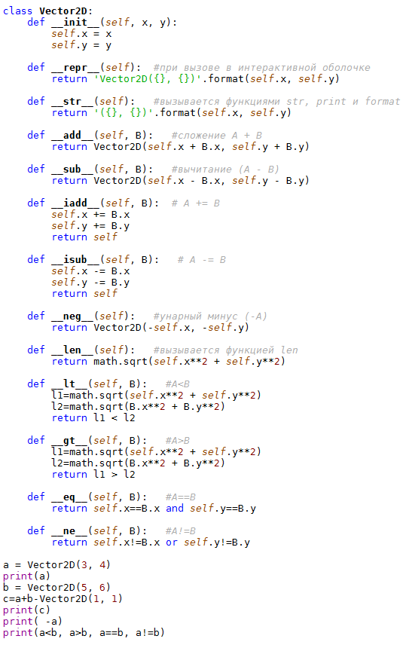

*Задания для самостоятельной работы*

1. Имеется класс, в котором реализуется работа с обыкновенными дробями. Напишите реализацию тех методов, в которых она отсутствует. Проверьте работу этих методов.

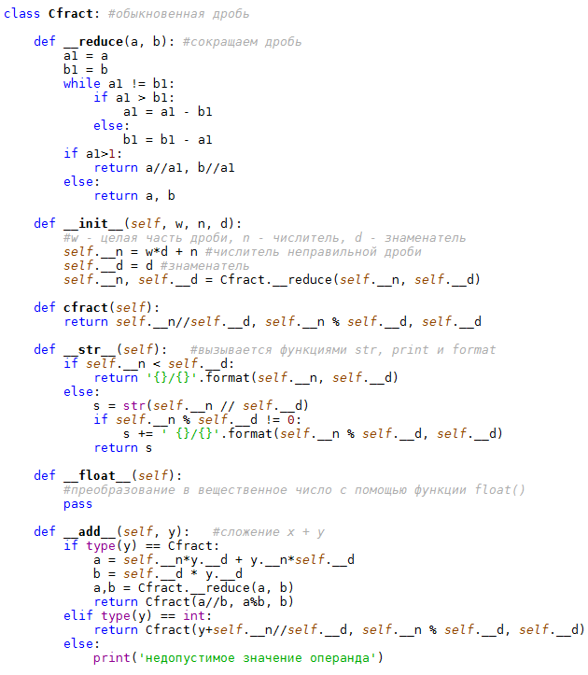

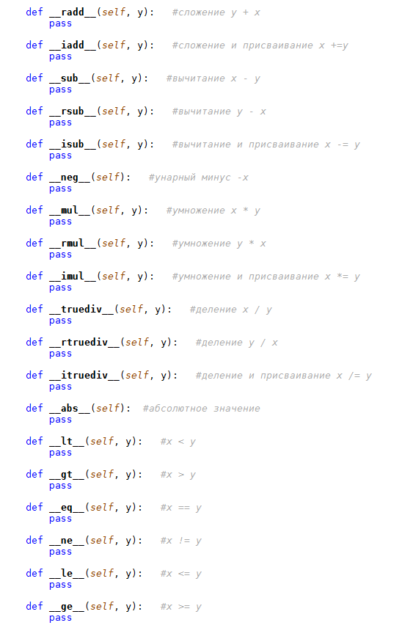

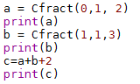

1. Ниже приведен класс Arr (пример из файла Задачи(классы 1)), в котором реализованы специальные методы, обеспечивающие доступ по индексу и перебор элементов объекта в цикле.

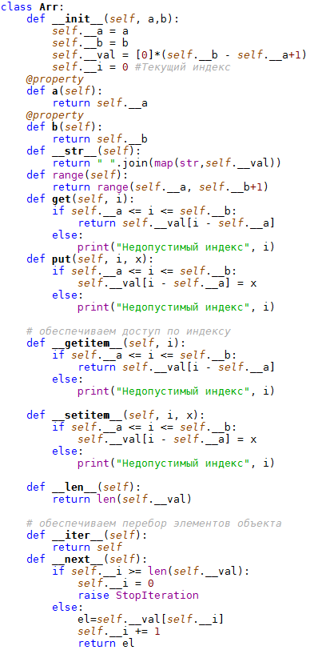

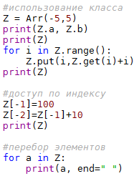

Реализуйте методы __getitem__, __setitem__, __len__ для класса Ведомость (файл Задачи(классы 2)).

Проверьте, что для элементов класса выполняется доступ по ключу.